INDIRIZZAMENTO IP
Gli indirizzi IP, che devono essere univoci sulla rete, sono lunghi 32 bit (quattro byte) e sono tradizionalmente visualizzati scrivendo i valori decimali di ciascun byte separati dal carattere punto.
- Gli indirizzi IP comprendono due o tre parti. La prima parte indica l'indirizzo della rete (network), la seconda (se presente) quello della sottorete (subnet) e la terza quello dell'host.
- Si noti che non sono gli hosts ad avere un indirizzo IP, bensì le interfacce di rete. Quindi se un nodo ha tre interfacce, esso ha tre indirizzi IP. Poichè la maggior parte degli hosts ha una sola interfaccia di rete, parlando di indirizzo IP di un host si fa riferimento all’indirizzo della sola interfaccia di rete presente.
- Gli indirizzi IP sono suddivisi in cinque classi, di cui le prime 3, denominate A, B e C, servono ad individuare singole interfacce di rete e differiscono per il numero di host che ciascuna rete può indirizzare, mentre le altre due classi D ed E sono utilizzate per servizi assai differenti. Ad es. le reti dell’Università di Bologna (130.136.*.* , 137.204.*.* ) sono di classe B.
- Classe A. Sono concepiti per poche reti di dimensioni molto grandi. Gli indirizzi di classe A sono riconoscibili in quanto il il bit più significativo del primo byte è posto a zero, e quindi il primo campo dell'indirizzo è compreso tra 0 e 127. I bit che indicano la rete sono 7 e quelli che indicano l'host 24. Quindi si possono avere al massimo 128 reti di classe A, ciascuna con una dimensione massima di circa 16 milioni di indirizzi.
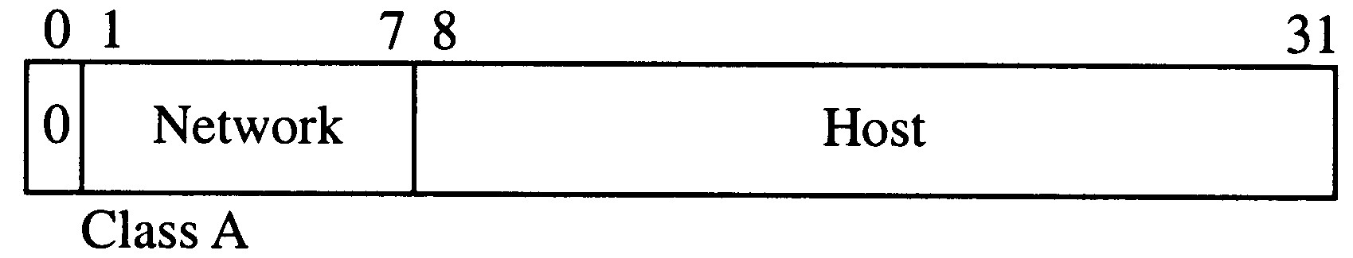
55

INDIRIZZAMENTO IP (2)
- Classe B. Sono pensati per un numero medio reti di dimensioni medio-grandi. Gli indirizzi di classe B si riconosconno perchè i 2 bit più significativi del primo byte sono posti a 10, quindi il primo campo dell'indirizzo è compreso tra 128 e 191. I bit che indicano la rete sono 14 e quelli che indicano l'host 16. Si possono avere circa 16000 reti di classe B, ciascuna con circa 64000 indirizzi.
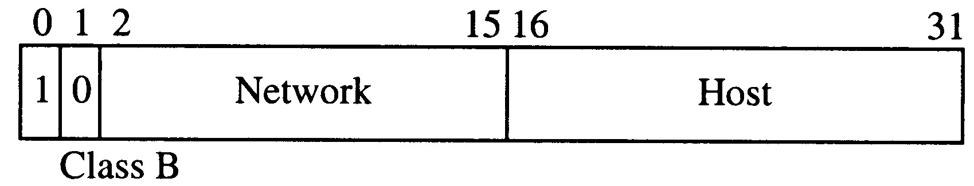
- Classe C. Sono concepiti per identificare molte reti di dimensioni piccole. Gli indirizzi di classe C hanno i primi 3 bit settati a 110 e quindi il primo campo dell'indirizzo è compreso tra 192 e 223. I bit che indicano la rete sono 21 e quelli che indicano l'host 8. Quindi si possono avere al massimo 2 milioni di reti di classe C, ciascuna con una dimensione massima di 256 indirizzi.
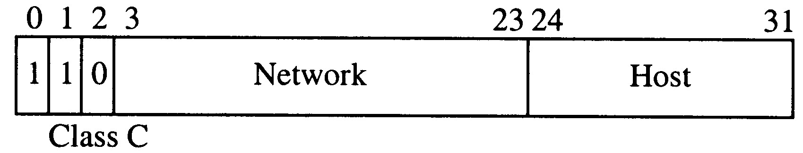
- Classe D. Sono indirizzi usati per applicazioni di multicast . Gli indirizzi di classe D si riconoscono perchè i primi 4 bit del primo byte sono settati a 1110, e quindi il primo campo dell'indirizzo è compreso tra 224 e 239.
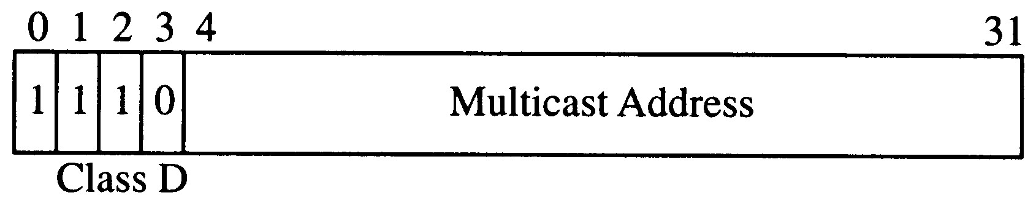
- Classe E. Questi indirizzi sono riservati per usi futuri. Gli indirizzi di classe E hanno i 4 bit più significativi settati a 1111, e quindi il primo campo dell'indirizzo è compreso tra 240 e 255.
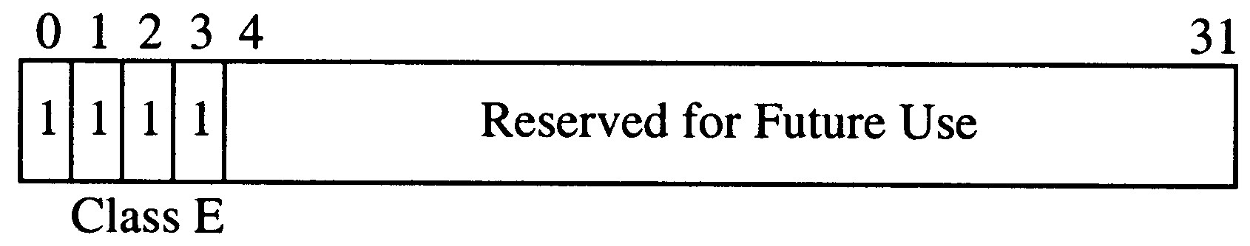
56

INDIRIZZAMENTO IP (3)
Esistono inoltre indirizzi IP con significato particolare, ad esempio per gli indirizzi di broadcast e per il loopback.
0 1 2 7 8 31
tutti | 0
questo host
(suggerimento: provare su s.o. Linux il comando ping 0.0.0.0)
broadcast su 0 1 2 7 8 31
tutti 1
questa network
(non ammesso come indi_ rizzo di provenienza)
(suggerimento: provare il comando ping 255.255.255.255)
0 1 2 15 16 31
tutti 0 | host
l’host specificato
in questa rete
(non ammesso come indi_ rizzo di destinazione)
(serve solo all’avviamento)
(suggerimento: provare il comando ping 0.0.0.204)
rete | tutti 1
0 1 2 15 16 31 Broadcast per la rete specificata
(non ammesso come indi_ rizzo di provenienza)
0 1 2 7 8 31
127 | qualunque numero
loopback
(suggerimento:staccare il cavo di rete e provare il comando ping 127.5.6.7)
Quando si utilizza il loopback, il pacchetto non viene inviato sulla rete ma viene passato ai moduli IP di ricezione, ed elaborato come se fosse in arrivo: ciò serve ad es. per effettuare localmente dei test su un software di rete in fase di sviluppo.

L’ORDINE dei BYTE in RETE
E’ necessario creare un insieme di protocolli di rete che non dipendano dall’architettura del computer o della scheda di rete. Non tutte le architetture di calcolatori memorizzano i dati nello stesso modo. In particolare gli interi di 32 bit (le dimensioni dell’indirizzo IP) sono memorizzati in due modi diversi: le macchine Little Endian mantengono il byte meno significativo nell’indirizzo di memoria più basso, le macchine Big Endian mantengono il byte più significativo nell’indirizzo di memoria più basso. Big Endian byte
byte 3 byte 2 byte 1 byte 0 address • Per evitare confusione, ovvero per evitare che un indirizzo IP possa venire scritto in due modi diversi, i protocolli TCP/IP definiscono un ordine di byte standard della rete, che tutte le macchine devono usare per i campi dei protocolli IP, ovviamente non per la parte dati.
- In trasmissione, prima di scrivere ad es. un’indirizzo IP nel campo destinazione del pacchetto IP, l’host deve convertire il numero IP dalla sua propria rappresentazione alla rappresentazione standard per la rete.
- In ricezione, prima di valutare l’indirizzo IP contenuto nel campo provenienza del pacchetto IP, deve convertire tale campo dal formato di rete standard nel formato interno della macchina.
- Internet stabilisce come ordine standard per gli interi a 32 bit, quello che prevede che i byte più significativi siano trasmessi per primi (stile Big Endian). Guardando viaggiare i dati da una macchina all’altra, un intero a 32 bit comincia ad essere trasmesso dal byte più significativo, cioè col byte più significativo più vicino all’inizio del pacchetto. Le librerie socket forniscono per le
conversioni delle funzioni inizio fine
che sono: ntohs,ntohl, pacchetto byte 3 byte 2 byte 1 byte 0 pacchetto
htons,htonl. direzione di trasmissione

Approccio al ROUTING IP (1)
Il routing IP, ovvero l’instradamento di un pacchetto IP verso la destinazione specificata nell’header del pacchetto IP viene effettuato secondo le seguenti modalità:
- Un certo host deve inviare un pacchetto IP verso una destinazione IP_D (oppure un router ha ricevuto un pacchetto e deve instradarlo verso la destinazione IP_D).
- l’host controlla l’indirizzo IP di destinazione per capire se l’indirizzo IP_D appartiene alla sua stessa sottorete cioè se la destinazione è raggiungibile in modo diretto mediante il MAC address cioè sfruttando il solo livello 2, ovvero se per raggiungere la destinazione non è necessario attraversare router (livello 3) ma al massimo si attraversano dei bridge (vedi subnetting).
- Se la destinazione sta sulla stessa sottorete dell’host, si usa la consegna diretta, cioè l’host trova (col protocollo ARP) l’indirizzo di livello 2 di destinazione (MAC_D), incapsula il pacchetto IP in un pacchetto di livello 2 con quell’indirizzo MAC_D come destinazione, e lo invia in rete.
- La destinazione MAC_D a livello 2 vede passare il pacchetto, vede il proprio indirizzo MAC_D e carica il pacchetto passandolo al livello IP ed il gioco è fatto.
- Se invece la destinazione non sta sulla stessa sottorete si usa la consegna indiretta, cioè l’host deve inviare il pacchetto IP al router di default, ovvero un router che l’host conosce e che sta sulla stessa sottorete dell’host. L’host cerca (ancora con il protocollo ARP) l’indirizzo di livello 2 del default router (MAC_R), incapsula il pacchetto IP in un pacchetto di livello 2 con quell’indirizzo MAC_R come destinazione, e lo invia in rete.
Il router vede passare il pacchetto con il proprio MAC address, lo carica, estrae il pacchetto IP, vede che l’indirizzo IP_D non è il suo e lo instrada con lo stesso meccanismo già visto.

Approccio al ROUTING IP (2)

Consegna Diretta (via MAC address)
Sorgente S e destinazione D appartengono alla stessa sottorete anche se in mezzo c’e’ un bridge, perchè lavorando a livello 2
instrada i pacchetti mediante i MAC address, e non gli indirizzi IP
S
cagnina
130.136.3.204
D
sangiovese
130.136.3.203
S
cagnina
130.136.3.204
D
sangiovese
130.136.3.203
BRIDGE
bridge (quindi livello 2), invisibile al livello IP, instrada i pacchetti tramite il MAC address

Consegna Indiretta (via IP address)
Sorgente S e destinazione D non stanno sulla stessa sottorete in mezzo c’e’ un router, che lavora a livello 3, necessario routing a livello IP
sarastro.cs.unibo.it
130.136.2.10
S
cagnina
130.136.3.8
D
ROUTER
130.136.3.252
130.136.2.253
MAC_S MAC_R3 MAC_R2 MAC_D

SUBNET IP (1)
- Un certo indirizzo di rete di classe A, B o C permette di mappare un certo numero di hosts, come appartenenti ad una stessa rete. • Però una rete fisica, a seconda della sua topologia, della disposizione degli apparati di routing e bridging, e di criteri di opportunità vari, può essere intrinsecamente costituita da più parti, connesse in varia maniera, ciascuna delle quali costituisce una rete broadcast a livello 2.
- Si è cercato di indirizzare ciascuna di queste porzioni di rete in modo separato, senza essere costretti ad utilizzare per ciascuna di esse una diversa rete (non sono poi così tante le reti disponibili). • Il meccanismo del subneting serve proprio a descrivere la situazione in cui alcuni host sono in grado di comunicare tra loro in modo diretto via livello 2, in modo da dar loro la possibilità di scambiarsi direttamente i pacchetti IP senza utilizzare un router, e si dice allora che gli host appartengono alla stessa sottorete. • Il meccanismo consiste nel considerare la parte host del’indirizzo IP di un host, come formato da due parti, la subnet e l’host. A seconda dell’ampiezza del campo dedicato alla subnet, si possono ottenere molte subnet contenenti ciascuna pochi host, o poche subnet contenenti molti hosts.
- L’ampiezza dei campi subnet e host viene definita mediante un parametro, detto netmask, configurato uguale per tutti gli host della stessa subnet. La netmask contiene i bit ad uno in corrispondenza dei campi network e subnet dell’indirizzo IP, e a zero in corrispondenza del campo host.
Ad es. una netmask 11111111111111111111111100000000, più comunemente scritta come indirizzo IP 255.255.255.0 (o in esadecimale ffffff00), indica che il campo host coincide con l’ultimo byte dell’indirizzo IP

SUBNET IP (2)
Vediamo un esempio di indirizzo di una classe B, a cui viene applicata una netmask 255.255.255.0 , in modo che la parte host viene partizionata in una parte subnet ed una host di 8 bit ciascuna.
0 1 2 7 8 15 16 23 24 31
1 | 0
indirizzo di
classe B network host
0 1 2 7 8 15 16 23 24 31
1 |  | 1 1 1 1 1 1 1 1 1 1 1 1 1 1 1 1 1 1 1 1 1 1 1 0 0 0 0 0 0 0 0
netmask
netmask
0 1 2 7 8 15 16 23 24 | 31

1 | 0
subnetting network subnet host
Con il subnetting dell’esempio qui sopra, a partire da uno stesso indirizzo di classe B, otteniamo 256 diverse sottoreti, ciascuna con 254 indirizzi disponibili per gli host (256 -broadcast(1) -questo(0)).
Algoritmo di Riconoscimento di Appartenenza a stessa subnet. Dato un indirizzo IP di un host, e la netmask per la sua sottorete, dato un altro indirizzo IP (ad. es. di un host a cui il primo deve spedire un pacchetto) per capire se i due indirizzi appartengono alla stessa sottorete, ogni indirizzo viene messo in AND bit a bit con la netmask, ottenendo due valori che sono la parte network e subnet dei due indirizzi. Se questi due valori sono uguali, allora i due indirizzi IP stanno sulla stessa sottorete, altrimenti stanno su sottoreti diverse.
Ad es., una rete (classe B) 130.136.*.* con netmask 255.255.255.0, i due indirizzi 130.136.3.204 e 130.136.3.203 stanno sulla stessa sotorete, perchè dall’AND bit a bit di indirizzi e netmask si ottiene 130.136.3.0, quindi i due IP sono nella stessa subnet.

SUBNET IP (3)
Come abbiamo visto poco fa (slide 59) l’importanza di capire se due host stanno sulla stessa sottorete risiede nel fatto che in IP il routing minimo (consegna diretta) è realizzabile solo se i due hosts stanno sulla stessa sottorete.
Quindi, in tecnologia IP una subnet deve coincidere con una rete fisica (*), o meglio deve coincidere con l’insieme degli host che possono comunicare tra loro via broadcast di livello2 , e quindi può coincidere anche con un insieme di più reti fisiche connesse
mediante bridges (livello 2). sangio
Bridge
Router
130.136.3.0
130.136.2.0
130.136.2.0
cagnina
130.136.3.204
130.136.3.251
130.136.2.253
vese
130.136.3.203
timur
130.136.2.7
sarastro
130.136.2.10
(*) In realtà, il concetto di subnet è stato rilassato, e si permette che:
- una stessa rete fisica (una LAN) (o più reti fisiche interconnesse da bridge) possa contenere più subnet IP, qualora sia necessario partizionare una rete fisica in modo logico.
- Invece una subnet IP non può mai contenere più reti fisiche interconnesse da router, cioè una subnet IP non può mai attraversare dei router. (**)
(**) Anche questa affermazione è messa in forse dall’avvento di concetti quali le LAN virtuali, che però non è chiaro a quale livello debbano essere collocate. Quindi per ora ci teniamo il concetto di subnet IP come rete capace di comunicare per mezzo del broadcast di livello 2.

Informazioni per Routing in un Host
Per come viene effettuato il routing in IP, le informazioni che un host deve conoscere per poter instradare correttamente i pacchetti che vuole spedire sono:
- il proprio indirizzo MAC, che legge nella sua scheda di rete, • il proprio indirizzo IP, che può essere assegnato e salvato su file o gli può essere assegnato al boot (per i sistemi diskless, mediante il protocollo RARP a partire dal MAC address),
- l’indirizzo IP di un router di default, a cui consegnare tutti i pacchetti IP per indirizzi che non stanno nella sua stessa sottorete, • un criterio per sapere quali hosts stanno nella sua sottorete, in modo da poter decidere se spedire i pacchetti direttamente (previa richiesta ARP) o se instradarli via default router. Tale criterio è costituito dalla cosiddetta netmask, che l’amministratore di rete assegna ad ogni host, la stessa per tutti gli hosts della sottorete.
La sottorete a cui un host (un IP address) appartiene è costituita da quegli host che:
- appartengono alla stessa rete IP, cioè hanno stesso indirizzo di rete (sia essa di classe A B o C),
- appartengono alla stessa rete fisica (o a reti fisiche diverse ma separate solo da bridge, che inoltrano via MAC address) e quindi propagano i broadcast di livello 2, per permettere ad es. di comunicare tramite livello 2 direttamente e di effettuare la chiamata al protocollo ARP,
- hanno avuto assegnata la stessa netmask, che individua l’appartenenza ad una stessa sottorete,
- hanno indirizzo IP e netmask tali che l’AND bit a bit tra indirizzo IP e netmask da’ lo stesso risultato per tutti gli IP della sottorete (criterio di appartenenza ad una stessa sottorete).

Il Routing in Internet Protocol
--- Ogni host deve mantenere le seguenti informazioni:
- il proprio indirizzo MAC,
- il proprio indirizzo IP,
- l’indirizzo IP di un router di default nella stessa sottorete,
- la netmask della sua sottorete (riconoscere gli IP della sottorete).
--- Un host per inviare un datagram IP,
- fa l’AND bit a bit della netmask, una volta con l’indirizzo di destinazione, ed una volta con il proprio indirizzo IP.
- Se i due risultati sono uguali l’indirizzo di destinazione appartiene alla sua stessa sottorete, e l’host usa l’instradamento diretto, inviando il datagram in un frame di livello 2 avente, come indirizzo di livello 2, il MAC address della destinazione.
- In caso contrario l’host invia il pacchetto IP (che ha nell’header l’indirizzo di destinazione IP) incapsulato in un frame destinato al router di default cioè avente MAC address del router sulla stessa rete, ed il salto successivo lo deciderà il router (Next Hop). • Qualunque sia la destinazione a livello 2 (il router per il primo salto o l’host destinazione in caso di consegna diretta) il MAC address verrà ottenuto con chiamata ARP o alla cache ARP.
- La destinazione a livello 2 vede transitare il proprio indirizzo MAC, carica il frame, toglie l’incapsulamento e passa al livello IP.
- Nell’host di destinazione, il livello IP riconosce nell’indirizzo IP di destinazione del pacchetto IP il proprio indirizzo IP e consegna il pacchetto IP al protocollo superiore.
- Invece il router si accorge che il pacchetto IP non è per lui, e decide di instradarlo, consulta delle tabelle di instradamento (coppie (subnet, interface)) e se l’IP destinazione del pacchetto sta’ nella sottorete di una interfaccia instrada in modo diretto, altrimenti 65 sceglie (tra i router a lui direttamente collegati) quale usare per instradare il pacchetto; il prossimo router sceglie il successivo hop.

Routing Gerarchico
Il concetto di subnet introduce quindi un livello di gerarchia nelle reti TCP/IP. Il routing si scinde in: • un routing all’interno della subnet,
• un routing tra subnet diverse ma gestite da una stessa autorità, i cosiddetti autonomous systems (es. l’Univ. di Bologna), • un routing tra diversi autonomous systems.
Il routing all’interno della subnet è banale (* in teoria) perchè la subnet coincide con una rete fisica, che consente la consegna diretta tra le stazioni mediante una trasmissione broadcast. Serve solo mappare indirizzi IP in indirizzi MAC con ARP e RARP.
(*) In realtà la faccenda può complicarsi se si vuole minimizzare lo scambio di pacchetti in reti fisiche costituite da più sottoreti fisiche collegate da bridge. Alcuni bridge intelligenti monitorano il traffico a livello 2, memorizzando gli indirizzi MAC contenuti nei campi provenienza dei pacchetti di livello 2 che li attraversano. In tal modo capiscono automaticamente in che direzione sono collocati gli hosts con quei MAC address, ed instradano i pacchetti MAC ad essi destinati solo in quella direzione. I pacchetti broadcast sono invece propagati a tutti.
Il routing tra le subnet, cioè all’interno di un autonomous system è gestito dai router (detti Interior Router), mediante tabelle di instradamento che possono essere scritte (in toto o in parte) manualmente dal gestore della rete o calcolate automaticamente con algoritmi dei cosiddetti tipi distance vector o link state packet. Tra i più recenti ricordiamo OSPF (Open Shortest Path First) che effettua il bilanciamento di carico tra percorsi paralleli ed e’ standard.
Il routing tra autonomous systems risponde più ad esigenze 66 amministrative che non tecniche, ed è gestito con algoritmi detti Exterior Gateway Protocol, quali BGP (Border Gat. Prot.).

